**上海电机学院2020级新生入学英语水平测试须知**

**2020级新生：**

大家好！

为了推进大学英语分级教学改革工作的实施，便于各位同学入学后能根据实际水平进入相应班级完成英语学习，上海电机学院将采用iTEST 智能测评云平台5.0在线测试系统 (http://itestcloud.unipus.cn)进行入学英语水平测试。请2020级本科生（外国语学院新生除外）在规定时间内，请以认真、诚信的态度完成线上分级考试，以便后续大学英语教学工作的顺利开展。现把相关测试事宜通知如下（考试开始前，请务必阅读须知下方的“iTEST 智能测试云平台5.0考试指南）：

**一、具体安排**

**考试日期及时间**： **10月10日，早上9:00--晚上20:00**

**考试时长**： 60分钟。

**考试网址**：<http://itestcloud.unipus.cn>。

**考试设备**：请务必使用谷歌或火狐浏览器，以免因浏览器使用不当致使答案无法保存。（考生可输入iTEST考试网址，点击页面下方的“下载专区”，选择官方正版浏览器进行下载）。

**考试答疑**：如在考试中遇到操作失误、没有听到音频、无法认证或者登录等问题，请学生自行联系外研在线官方客服答疑：

客服QQ：4008987008（手机QQ输入号码后需点击“找公众号”进行添加）；

客服邮箱：[service@unipus.cn](mailto:service@unipus.cn)；

客服电话：4008-987-008。

1. **考试指南**

**第一步**：进入iTEST 智能测评云平台5.0在线测试系统 (<http://itestcloud.unipus.cn>)

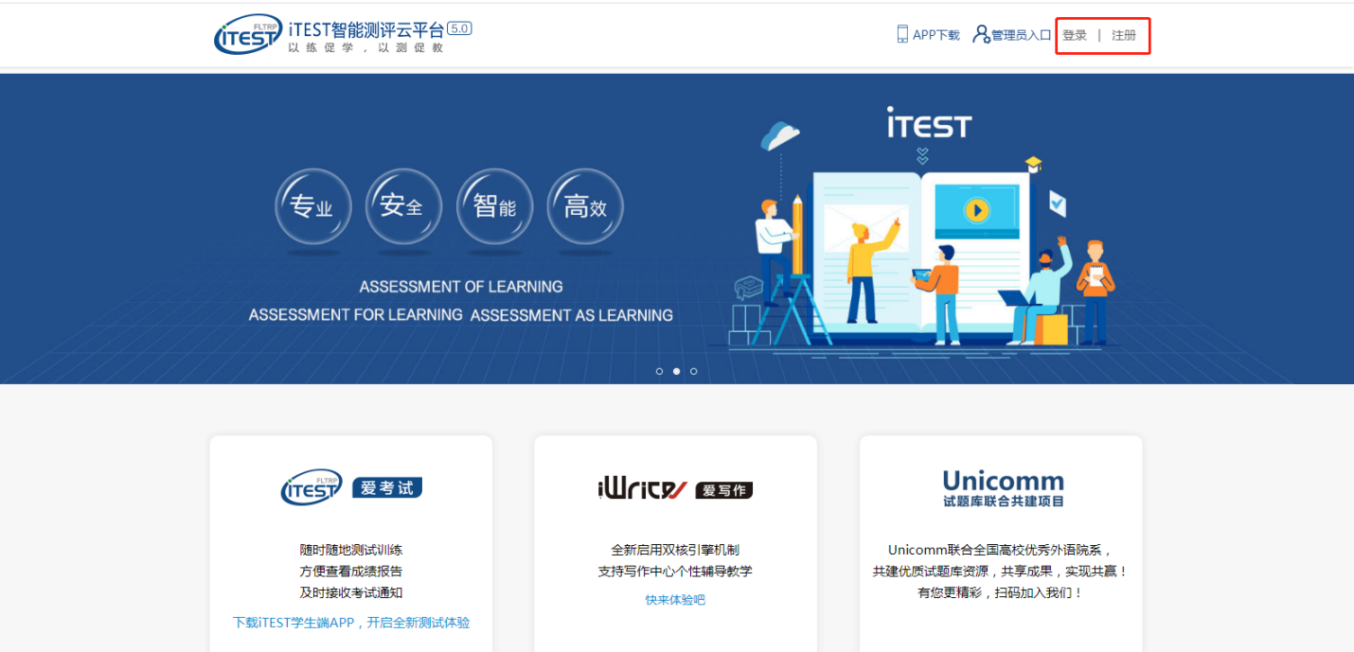

**第二步**：注册及登录 （使用常用手机号或邮箱注册）

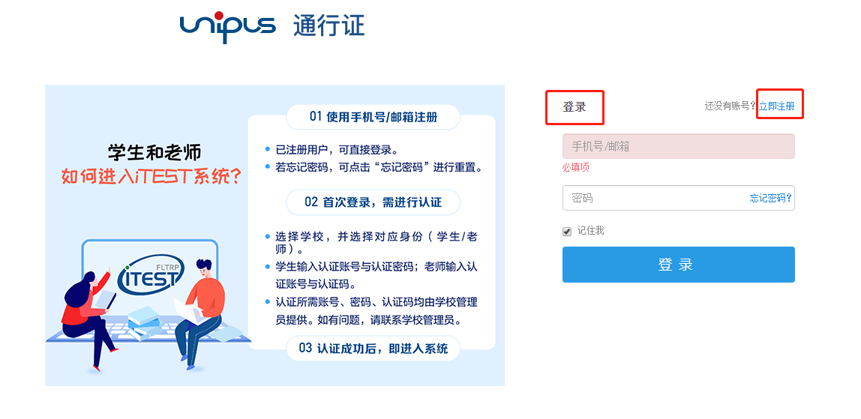

**第三步**：认证

为确认身份信息，学生在首次登录后将进入认证页面。首先，填写自己所在学校（上海电机学院），点击“下一步”，进入账号认证界面。之后，选择“学生”身份，输入iTEST认证账号及密码，iTEST认证账号及密码均为身份证号码/学号。

认证完成后，再次登录时无需认证。账号认证后无法更改，请学生认真填写。

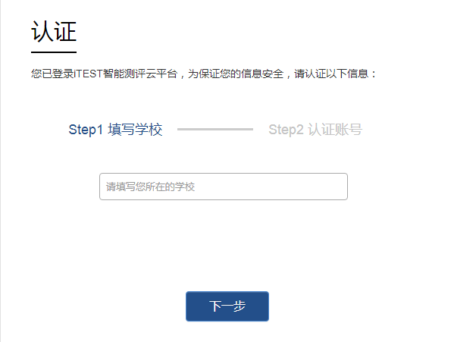 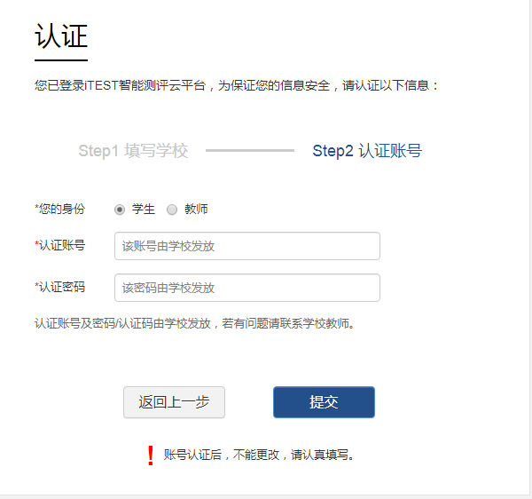

认证结束后，学生需要完善个人信息。输入/补充学生基本信息，选择校区（临港校区）和学院（统一填：2020级入学）。个人基本信息填写后无法自行更改，请如实填写。

**第四步**：考试

进入系统后，点击“学校考试”，在“当前学校考试”下找到名为“2020级电机学院英语入学分级考试”的考试。请学生在规定时间范围内点击“去考试”，系统开始自动加载试卷，加载完毕即可开始考试。

（*浏览器可能会拦截弹出界面，请考生点击允许浏览器弹出页面。）

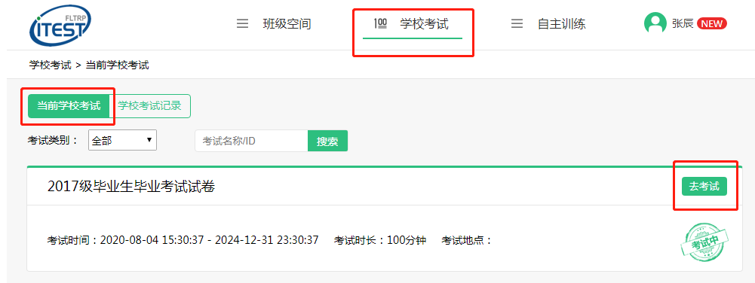

**三、考试注意事项**

1. **检测耳机、键盘。**进入考试页面后，请按照提示进行设备检测，确认耳机和键盘使用正常，切勿跳过此环节。检测完成后，请保持耳机、键盘不变动，不要插拔耳机、调音量等。
2. **考试按顺序作答**。点击“答题卡”可查看答题情况，题号变绿表示该题已答，题号置灰则表示该题未答，请考生务必在交卷前检查是否有漏答题目。
3. **听力题需手动点击“点击开始听力考试”**。音频以Section为单位播放，页面仅展示第一篇听力题目，当第一篇听力播放完毕后，题目会自行跳转到下一篇的题目。若“下一题”按钮置灰，则说明此Section的听力题还未播放完毕，请学生等待；当同Section的题目已播放完毕后，按钮恢复为黑色，学生可点击下一题。进入下一个Section，请再次点击“点击开始听力考试”。
4. **学生进入答题页面后，考试倒计时开始**。答题完毕后，请点击“提交试卷”完成考试。如倒计时结束还未提交试卷，系统将自动提交试卷。

**预祝各位新生考试顺利！**

上海电机学院教务处

外国语学院 2020年9月